Памятка
по предупреждению падения несовершеннолетних с высоты

Уважаемые родители, дедушки, бабушки, опекуны,
помните, что жизнь и здоровье ваших детей в ваших руках!!!

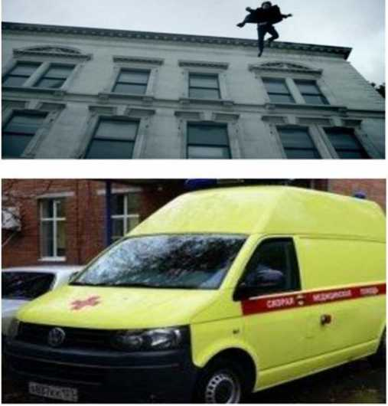
- Уделяйте время занятиям и разговором со своими детьми каждый день. Дети должны чувствовать, что их ценят и любят. Важнейшая задача - научить ребенка бережно относиться к своему здоровью, строить гармонично свои отношения с окружающим миром.
- Помните, что оградить ребенка от компаний, подающих нежелательный пример, нереально, зато вы можете научить его самостоятельному мышлению, приучить нести ответственность за свое поведение и не следовать за толпой.
- Помните, что падение с высоты, опасно для жизни вашего ребенка, принимайте предупреждающие меры. В случае, если Вы проживаете в многоквартирном доме, проверяйте прочность люков и замков, ограничивающих вход на чердаки и крыши. При выявлении фактов проникновения несовершеннолетних в чердачные помещения незамедлительно принимайте меры, в том числе информируйте УМВД города.
- Помните, что установленная на окнах москитная сетка, не спасет ребенка от выпадения из окна при отсутствии вашего внимания.
- Не проходите мимо небезопасных шалостей детей. Наш долг - предотвратить беду, даже если она угрожает чужому ребенку.
- Помните об основных приоритетах «детского» закона: несовершеннолетние дети и подростки в период времени с десяти вечера до шести утра не могут находиться в общественном месте без сопровождения взрослых, а дети до семи лет должны быть под пристальным контролем родителей круглосуточно. Этим вы спасете свою семью, своих детей от беды.

Вместе сохраним жизнь и здоровье детей!

Единая дежурно-диспетчерская служба спасения (ЕДДС) – 112!!!

